**Государственное бюджетное образовательное учреждение**

**дополнительного профессионального образования**

**РОССИЙСКАЯ МЕДИЦИНСКАЯ АКАДЕМИЯ**

**ПОСЛЕДИПЛОМНОГО ОБРАЗОВАНИЯ**

**__________________________________________________________________**

**Приложение 1**

**ОЛИМПИЙСКИЕ И ПАРАЛИМПИЙСКИЕ ИГРЫ 2014:**

**УЧАСТИЕ РМАПО**

**Подготовка медицинских специалистов к работе во время**

**зимних Олимпийских игр 2014 года в г. Сочи**

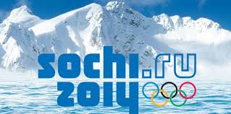

Проведение Олимпийских игр отличается специфическими условиями, которые создают определенные предпосылки повышенного риска для жизни и здоровья людей: массовое скопление людей на замкнутой и ограниченной территории, высокий психо-эмоциональный фон, возможность неадекватных реакций на события отдельных личностей, угроза совершения провокационных действий и террористических актов.

Принимая во внимание актуальность проблемы специальной подготовки медицинских кадров, Российская медицинская академия последипломного образования (РМАПО) в период с сентября по ноябрь 2013 г. проводила повышение квалификации врачей различных специальностей. При этом руководствовались Планом мероприятий по определению потребности в медицинском персонале для работы в учреждениях здравоохранения, участвующих в медицинском и санитарно-эпидемиологическом обеспечении XXII Олимпийских игр и XI Паралимпийских игр 2014 года в городе Сочи, утвержденным приказом Минздравсоцразвития России от 12.05.2011г. №393, на основании Письма Департамента медицинского образования и кадровой политики в здравоохранении МЗ РФ от 17.04.2013г. №16–2/2050663, согласно Приказу Министерства здравоохранения российской Федерации от 15.06.2013г. №459 «Об утверждении Плана–графика подготовки медицинского персонала для работы в учреждениях здравоохранения, участвующих в медицинском и санитарно-противоэпидемическом обеспечении XXII Олимпийских зимних игр 2014 года в г. Сочи в течение сентября – ноября 2013г.».

Проведению циклов обучения с целью выбора их тематики предшествовал статистический анализ, который свидетельствует о том, что зимние виды спорта отличаются довольно высоким травматизмом.

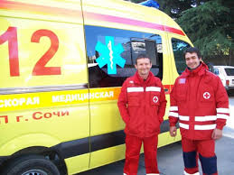

Так, по данным медицинской комиссии Международного олимпийского комитета, травматизм на зимней олимпиаде в Ванкувере (2010г.) составил в общей сложности у спортсменов 287 травм и 185 заболеваний, что эквивалентно 111,8 травм (11%) и 72,1 заболеваний (7%) на каждую тысячу зарегистрированных спортсменов. Количество травм на каждую тысячу участников было выбрано как оптимальный показатель. Наиболее высокий риск травм давали такие виды спорта, как бобслей, хоккей, шорт-трек, альпийский фристайл и сноуборд-кросс, для которых показатель травмирования колебался от 1 до 8 (15%). Более чем один из трех (35%) спортсменов получил травму, или заболевание. Почти каждый четвертый атлет в результате травмы (29%) не смог тренироваться дальше или отказался от участия в соревнованиях.

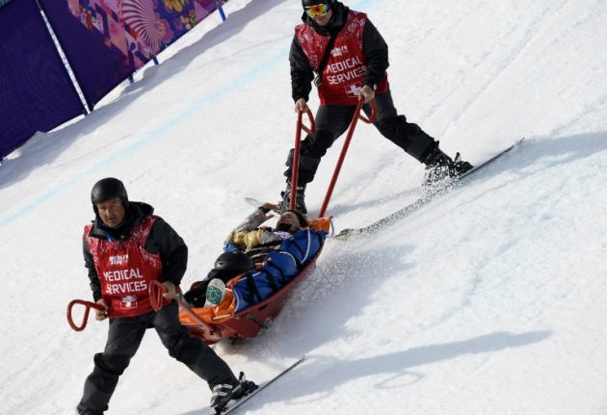

Наиболее часто травмировались голова, позвоночник и колени. Процент травм во время тренировок (46%), был почти таким же, как во время соревнований (54%). Наиболее распространенными видами травм были ушибы, растяжения мышц и связок.

Занятия проводились на базе Российской медицинской академии последипломного образования с участием специалистов Всероссийского центра медицины катастроф «Защита» с целью приобретения слушателями знаний по принятию оптимальных организационных решений и действий в чрезвычайных ситуациях, а также практических навыков оказания экстренной медицинской помощи в догоспитальном периоде.

Для отработки практических навыков были использованы учебный полигон по отработке приемов первой помощи пострадавшим в ДТП, вертолет – тренажер (МИ-2), три учебных класса симуляционного обучения, оснащенные различными манекенами–тренажерами.

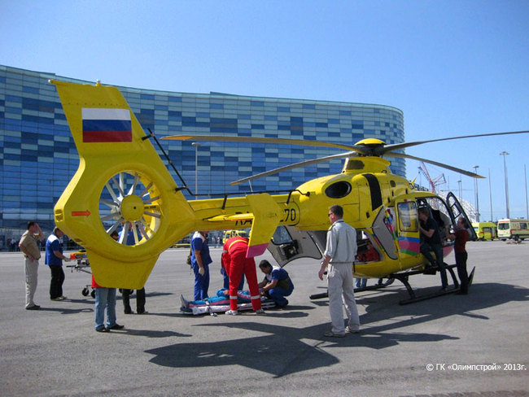

Учебный процесс осуществлялся по программам, предложенным и утвержденным автономной некоммерческой организацией «Оргкомитет «Сочи-2014» по тематике циклов краткосрочного повышения квалификации медицинских специалистов, направляемых органами управления здравоохранением субъектов Российской Федерации для работы в учреждениях здравоохранения, участвующих в медицинском и санитарно-противоэпидемическом обеспечении XXII Олимпийских зимних игр и XI Паралимпийских зимних игр 2014 года в городе Сочи.

Были проведены следующие циклы повышения квалификации:

1. **Функциональная иммобилизация и ранняя реабилитация спортсменов**

**Цель**: овладение методами оказания помощи спортсменам при сверхнагрузочных травмах, травмах мышц, сухожилий, коленного, плечевого, локтевого, голеностопного суставов; методами оперативного (в процессе соревнований) восстановления функционального состояния спортсменов, включая тейпирование, функциональную иммобилизацию и адекватное обезболивание в случае получения незначительных травм и повреждений.

**Категория слушателей**: врачи травматологи-ортопеды, врачи спортивной медицины.

**Срок обучения**: 72 часа, из них лекции 24 часа, практические занятия 48 часов.

Программой предусмотрено рассмотрение вопросов диагностики спортивной травмы, критериев оценки тяжести травмы, изучение методов оказания помощи, физиотерапевтических методов, тейпирования, функционального ортезирования суставов, приемов мануальной терапии, методики коррекции гипертонуса мышц, приемов и методов растяжения (стречинга) мышц при перегрузочных болях в спине и конечностях.

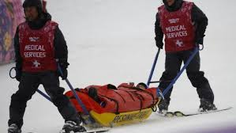

1. **Актуальные вопросы медицинского массажа в травматологии и ортопедии.**

**Цель**: обучение методикам массажа, применяющимся при медицинском сопровождении спортсменов.

**Категории слушателей**: медицинские сестры по массажу.

**Срок обучения**: 72 часа, из них 10 часов лекции и 62 часа практики.

В программе рассматриваются виды массажа, используемые в спортивной травматологии, его физиологическое действие, приемы и методы, отрабатываются практические навыки.

1. **Аппаратная физиотерапия и лечебная физкультура в спортивной медицине.**

**Цель:** овладение методами аппаратной физиотерапии и лечебной физкультуры при реабилитации и лечении травм опорно-двигательного аппарата у спортсменов.

**Категория слушателей:** медицинские сестры по физиотерапии.

**Срок обучения:** 72 часа, из них лекции 38 часов лекционных и 26 часов практических занятий.

В программе дается характеристика травм связок, мышц, суставов при занятиях зимними видами спорта, особенности применения физических факторов лечения и реабилитации в спортивной медицине, электрические, магнитотерапия, гидромассаж, криотерапия, ультразвуковая и ударно-волновая терапия, ЛФК, совместимость методов физиотерапии.

1. **Оказание мобильными медицинскими бригадами скорой и неотложной помощи спортсменам на игровом воле во время международных спортивных соревнований.**

**Цель:** овладение специальными навыками оказания скорой и неотложной помощи при травме и неотложных состояниях у спортсменов в полевых условиях (на игровом поле) и отработка взаимодействия членов мобильных медицинских бригад при проведении мероприятий.

**Категория слушателей:**  врачи скорой помощи, врачи-травматологи-ортопеды, врачи-хирурги, врачи-анестезиологи-реаниматологи и фельдшера (скорой помощи), входящих в состав мобильных медицинских бригад.

**Срок обучения:** 72 часа, из них 24 часа лекционных и 48 часов практических занятий.

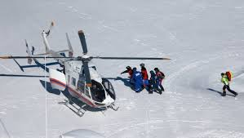

В программе раскрываются общие принципы организации медицинского обеспечения соревнований международного уровня, структура управления медицинской службой на спортивном объекте, функциональные задачи мобильных медицинских бригад. Большое внимание уделяется диагностике скелетной травмы, травмы грудной клетки и брюшной полости в догоспитальном периоде, градации тяжести игровой травмы по классификации Международной федерации лыжного спорта, специальным способам эвакуации с игрового поля.

Значительная часть времени программы отводится практическим занятиям по вопросам черепно-мозговой травмы, травмы лицевого скелета, позвоночника, повреждениям суставов, мягких тканей, ожогам, а также вопросам обезболивания и реабилитации в догоспитальном периоде.

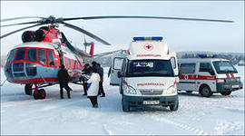

За время обучения нами подготовлено **370 специалистов**, из них на кафедре травматологии и ортопедии **135 чел.,** на кафедре травматологии, ортопедии и реабилитации **103 чел.,** на кафедре анестезиологии и неотложной медицины **87 чел.,** на кафедре физической реабилитации, спортивной медицины и здорового **образа жизни 15 чел.,** на кафедре физиотерапии и медицинской **реабилитации 23 чел.**

**Участие в Олимпиаде сотрудников Академии в качестве волонтеров-медиков.**

**Идрисова Гульнара, ординатор кафедры педиатрии**

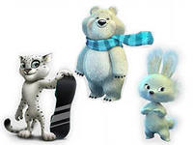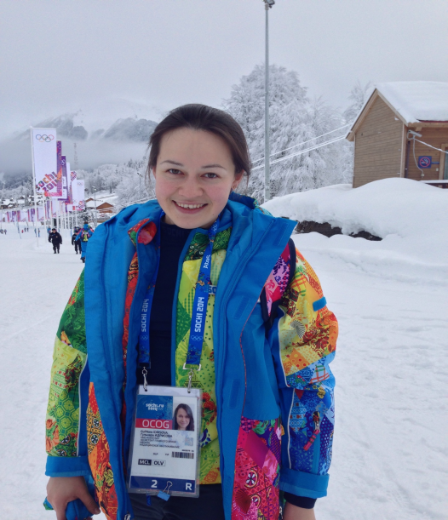

Должность на Играх - ассистент главного врача

Объект - комплекс соревнований по лыжным гонкам и биатлону Лаура Функции - обеспечение перевода во время оказания помощи при обращении иностранных спортсменов, представителей СМИ, зрителей и персонала Игр, сопровождение на всех этапах оказания медицинской помощи.

